模板的用途
这个事情其实我没什么发言权，实话实说，我写模板比较少。对于模板的重要性，也是最近才感觉到。至于模板的重要性，这里也不多说，自己悟。
模板编写
这里就举个函数模板的例子(我们把实现放在.cpp的错误例子)：
lp_max.h
template <typename T>
T max(const T a, const T b);
lp_max.cpp

template <typename T>
T max(const T a, const T b)
{
if (a >= b) return a;
else return b;
}
main.cpp

#include "lp_max.h"
using namespace std;
int main()
{
cout << max(1, 2) << endl;
cout << max('d','b' ) << endl;
cout << max(1.5, 2.5) << endl;
return 0;
}
例子很简单，不要嫌弃，我们主要讲道理。

编译器处理
有些基础知识的coder都知道，C/C++都是先编译（compile）、再链接(link)（严格来说，编译过程还可以细分，但是与本次说说明问题无关），模板方法的特化过程其实是在编译(compile)阶段完成的，也就是说在编译过程中，模板被示例为几个实际的方法或者类就已经确定了。
链接（link）的时候，只会将compile阶段生成的目标文件(.o .obj)链接起来，生成可执行程序。

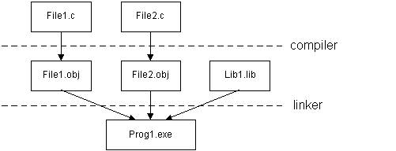
回到我们刚才的例子，我们实现了lp_max.h和lp_max.cpp，然后增加一个main方法去使用，编译过程如下:

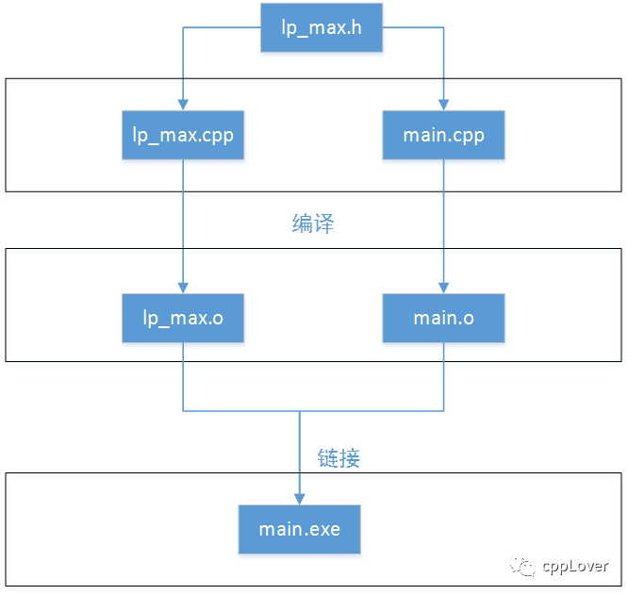
lp_max.cpp的编译过程是模板方法的特化过程，这个过程会根据其他文件的引入情况去形成对应的函数实现，但是，由于没有文件引入lp_max.cpp，造成的结果就是，lp_max.cpp看似很正常的编译成lp_max.o目标文件，实际上，这个文件里面什么也没有，是个空文件。

main.cpp编译的时候，因为头文件引入了lp_max.h,知道有一个函数方法，但是，因为头文件中没有实现,编译器就假定其他地方会实现可用的方法，于是，标记出main.o需要几个max方法，并且也编译通过，等待连接时候，得到需要的max方法实现。

等到真正链接的时候，不幸的事情发生了，main.o在生成可执行文件时，找不到max方法的实现，这时候就会出现类似于下面的鬼东西(linux情况类似undefined reference to xxxx):
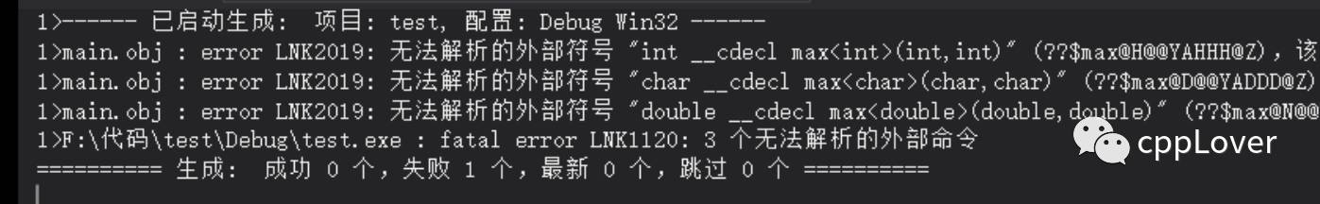
这时候，问题就暴露出来了，简单的像一般函数一样，头文件.h声明，.cpp文件实现出现了问题。如果你把模板方法的声明、实现都放在头文件lp_max.h，则在编译出main.o的时候，就会按照需要生成不同的max()方法。
模板必须在头文件中实现吗？
很显然不是，有一些方法可以将实现抽离出来。但是，从本质上来说，必须保证在编译的时候，将需要的方法特化出来，才能够正常通过链接。至于抽离的方法，有机会再分享。

